**פרוייקט WEB חלק א**

**הסבר כללי:**

"Pilove" היא אפליקציה המיועדת לניהול תורים ושיעורי פילאטיס. האפליקציה מאפשרת ללקוחות לקבוע ולנהל את התורים שלהם בצורה ידידותית ונוחה. האפליקציה תאפשר ללקוחות לבחור יום ושעה נוחים להם ולקבוע תור לשיעור פילאטיס לפי מספר המקומות הפנויים ביום ובשעה הרצויים. בנוסף יוכלו הלקוחות לראות את הזמינות של המאמנות ולבחור את השיעור לפי המורה המועדף.

האפליקציה כוללת גם אזור אישי, תזכורות ושליטה בתשלומים. המטרה העיקרית של האפליקציה היא לשפר ולפשט את חוויית הלקוח והניהול במכון הפילאטיס.

**דרישות UX:**

1. USERS:

האפליקציה מיועדת לשימוש על ידי לקוחות מכון הפילאטיס, המשתמשים הינם לקוחות קיימים אשר מעוניינים בשיעורי פילאטיס ורוצים לקבוע תורים או לקוחות חדשים אשר מעוניינים להירשם למכון. המשתמשים יוכלו לראות את הימים והשעות הפנויים, לבחור מאמן, ולקבוע ולנהל תורים בקלות באפליקציה. כמו כן יוכלו הלקוחות לקבל התראות ותזכורות על תורים קרובים.

1. הצרכים הרלוונטיים של המשתמשים:

הצרכים של לקוחות המכון הם יכולת התחברות או הרשמה מרחוק ללא צורך בקשר עם המכון, נוחות בקביעת השיעורים, מידע אודות שעות השיעורים של המכון והמורים השונים, התראות ותזכורות לגבי שיעורים ותשלומים ואפשרות לשלם דרך האתר.

בנוסף המשתמשים צריכים את היכולת לנהל יומן שיעורים ולשנות או לבטל שיעורים קיימים.

1. השירותים שהאתר נותן למשתמשים:

התחברות ויצירת חשבון אישי, צפייה בשיעורים הקיימים של המשתמש, קביעת שיעורים עתידיים או ביטול שיעורים קיימים וגם שליחת תזכורות לפני השיעור.

1. המערכת תאפשר את השירות באמצעות התהליכים הבאים:

* הרשמה ויצירת חשבון- ראשית הלקוחות יתחילו את התהליך על ידי יצירת חשבון אישי ויידרשו למלא פרטים אישיים, כגון שם, כתובת דוא"ל, ומספר טלפון.
* קביעת תורים- לאחר ההרשמה ללקוחות יוצג יומן השיעורים ואפשרות לבחור יום ושעה רצויים. התורים יעודכנו באופן אוטומטי ביומן בכל קביעת/שינוי/ביטול שיעור.
* התראות ותזכורות- האפליקציה תתזכר יום לפני השיעור ללקוח וגם תתריע ללקוח על שיעורים פנויים או שהתפנו בימים הקרובים.
* תשלומים- האפליקציה תאפשר ללקוחות לשלם דרכה ולעקוב אחרי מספר השיעורים ששולמו ונשארו ללקוח.

1. התוכן הנדרש על מנת לספק את השירות:

* מידע אישי על הלקוחות: שם מלא, כתובת דוא"ל, מספר טלפון, ופרטי כרטיס אשראי לתשלום.
* יומן השיעורים: המערכת תשמור את המידע של השיעורים: יום, שעה, מאמן ורשימת הלקוחות שנרשמו.
* זמינות מאמנים- המערכת תשמור עבור כל מאמן את הזמינות שלו להעביר שיעורים במכון.

1. מבנה הנתונים:

מבנה הנתונים יהיה מודל טבלאי (SQL). שליפת נתונים תתבצע באמצעות שאילתות.

USERS (UserName, Password, FullName, Email, Phone, LeftClasses)

CLASSES (Date, Hour, Coach, Price, IsFull)

PARTICIPATIONS ({Trainee, Password} (USERS)), {Date, Hour} (CLASSES), Notification(

PAYMENTS ({UserName, Password} (USERS), PaymentID, PaymentDate, AmountClasses, CreditCard, ExpirationDate, Cvv, NameCard, IDcard)

טבלת משתמשים – שם משתמש (מפתח ראשי), סיסמה (מפתח ראשי), שם מלא, אימייל, טלפון, כמות שיעורים שנותרה)

טבלת שיעורים – תאריך (מפתח ראשי), שעה (מפתח ראשי),מאמן, מחיר, האם מלא

טבלת משתתפים (טבלת קשר) - מתאמן (מפתח ראשי), סיסמה (מפתח ראשי), תאריך (מפתח ראשי), שעה (מפתח ראשי), התראה

תשלומים – שם משתמש (מפתח ראשי), סיסמה (מפתח ראשי), מזהה תשלום (מפתח ראשי), תאריך התשלום, כמות שיעורים שנרכשה, מספר כרטיס אשראי, תוקף אשראי, קוד אבטחה, שם בעל הכרטיס, ת"ז בעל הכרטיס)

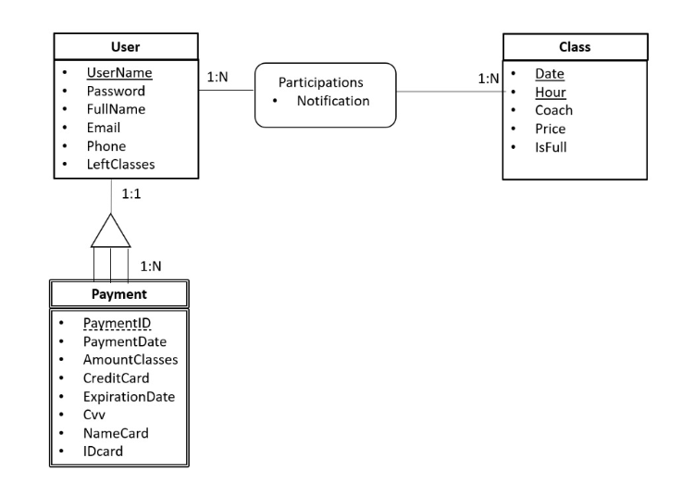

ERD:

**ספסיפיקציות UI:**

1. הרושם שהאפליקציה מבקשת להשאיר על הuser :

* פשטות- האתר יהיה נוח לשימוש ויאפשר הרשמה לשיעורים בדרך קלה ומהירה שיכולה להתאים לכל הגילאים.
* עצמאות – האתר מאפשר לקבוע תור לשיעור פילאטיס מכל מקום ובכל זמן שמתאים ללקוח וללא צורך ביצירת קשר עם המכון.

1. האמצעים הגרפיים שישרתו את הערכים האלה:

* עיצוב הרקע התמונות והכפתורים הם בגווני כחול, מבהיר עד כהה, צבעים אלו הם צבעים של מים ומשדרים זרימה ותנועה וזה מתחבר לרעיון של הפילאטיס.

הצבעים המרכזיים הם :

* #DDECFF - צבע הרקע
* #A6BDD9 - צבע הכפתורים
* העיצוב ברובו הוא עיצוב עדין בעל קצוות מעוגלים הנותנים מראה נקי ועדין.

בנוסף לתמונות מצוירות, בגוונים של האתר, שבהם רואים תרגילים הממחישים את האימונים במכון הפליאטיס.

* הפונט הנבחר לכתב הוא Clibri משום שזה הוא כתב בסגנון מעוגל שמתאים לכפתורים ורעיון של העיצוב העדין, וצבע הכתב הוא שחור על מנת לבלות על גבי הרקע הכחול ולהקל על המשתמש בקריאת הטקסט.

**Wireframes:**

1. מסך הכניסה לאתר: ההתחברות היא באמצעות שם משתמש וסיסמא ותעביר ל"מסך דף הבית"

לחיצה על כפתור ההרשמה תוביל למסך "הרשמה חדשה"

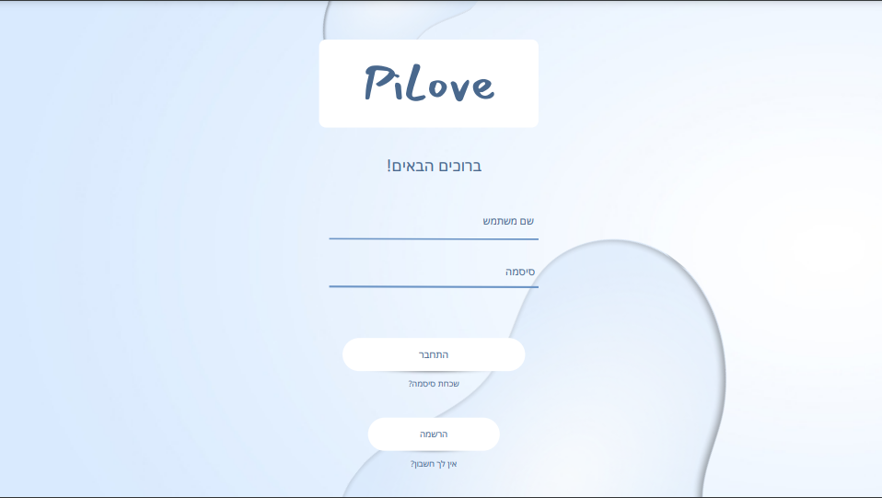

1. 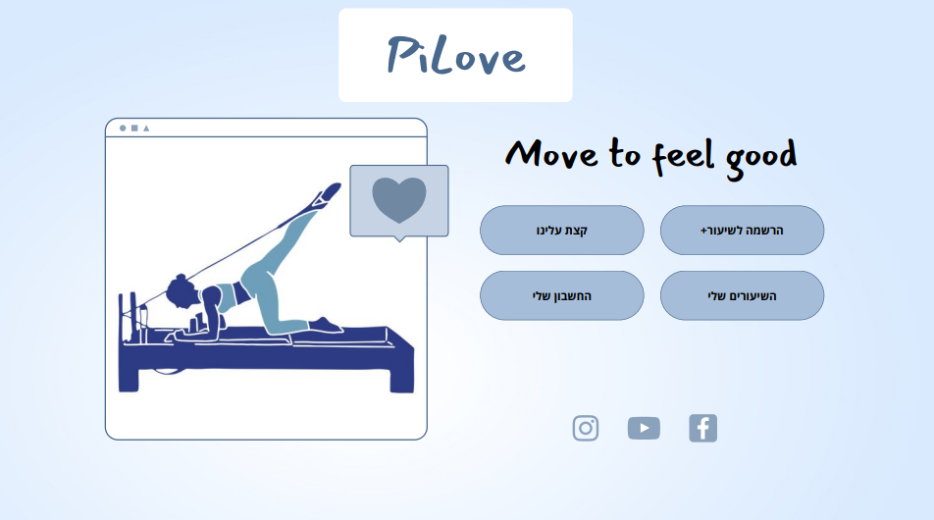מסך דף הבית: המסך הראשי של האתר, המאפשר מעבר לכל אחת מהאפשרויות המוצגות.
2. מסך הרשמה חדשה: המשתמש ימלא את השדות המוצגים ולאחר מכן ילחץ על הירשם.

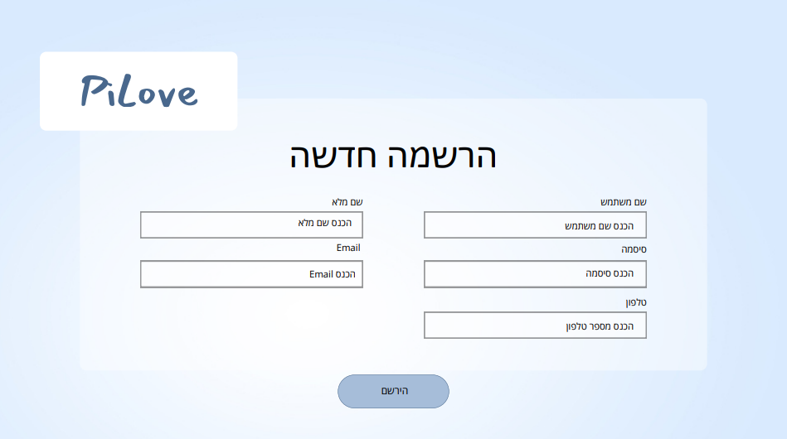לחיצה על הכפתור תשמור את נתוני המשתמש החדש ותחזיר אותו המשתמש למסך כניסה לאתר

1. 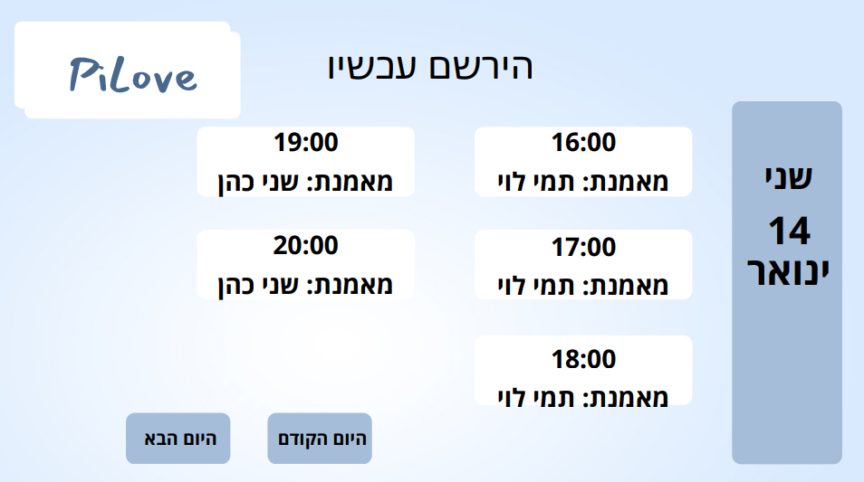מסך קביעת שיעור: המשתמש יוכל לקבוע שיעור בהתאם לתאריכים שייבחר ולפי המורה המועדף. שיעורים שיהיו מלאים לא יאפשרו ללחוץ על כפתור השיעור.
2. מסך השיעורים שלי: המשתמש יוכל לראות את כל השיעורים שהוא רשום אליהם.

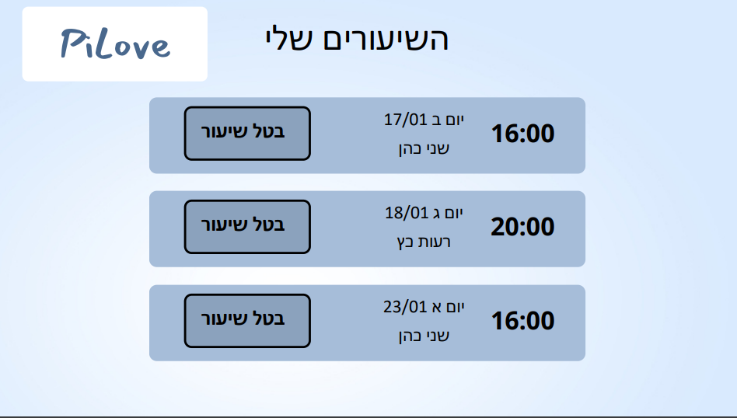בנוסף יוכל המשתמש לבטל כל שיעור שהוא כבר רשום אליו.

1. 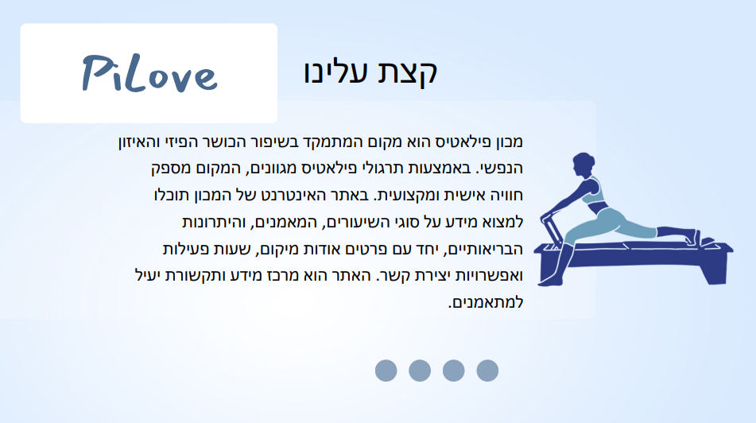 מסך אודות המכון: המשתמש יוכל לקרוא הסבר על המכון על מטרתו ומה שהוא מציע למשתמשים באתר.
2. 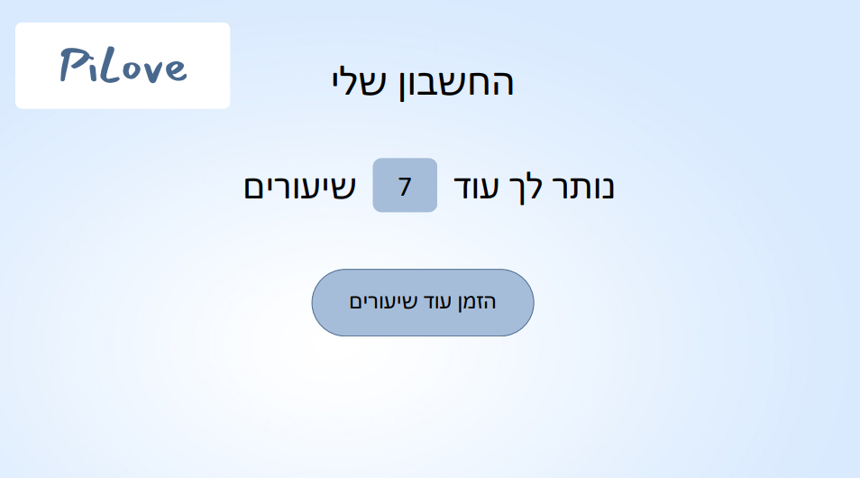מסך החשבון שלי: המשתמש יוכל לראות כמה שיעורים שהוא שילם נותרו לו, ובלחיצה על כפתור "הזמן עוד שיעורים" יעבור למסך התשלום להזמנת שיעורים נוספים.
3. מסך תשלום עבור שיעורים: המשתמש יזין כמה שיעורים הוא רוצה לרכוש ואת פרטי האשראי.

לחיצה על הכפתור תחייב את המשתמש בסכום ההזמנה ותוסיף לו את מספר השיעור לחשבון האישי באתר.

